O último tutorial que escrevi foi em 2008? Será que ainda sei fazer isso? :P
Bom, o negócio é o seguinte... fuçando nas velharias, achei um Ryu que tem o Tatsumaki Senpuu Kyaku (Tec Tec Tuuuugen) controlável e achei interessante postar ele, pois além de explicar como criar o golpe vou explicar como controlar o mesmo.
Pra começar é necessário criar o comando do golpe e o ChangeState no CMD.
Comando
Code
[Command]
name = "tatsumaki_a"
command = ~D, DB, B, a
time = 20
ChangeState
Code
[State -1, Tec Tec Tuuuuuuuuuugen]
type = ChangeState
value = 1000
triggerall = Command = "tatsumaki_a"
triggerall = StateType != A
trigger1 = StateType = S
trigger1 = Ctrl
Bem simples por enquanto, criamos o comando e fizemos o ChangeState, só reparem que não coloquei pra usar ele no ar. Tirando isso, nada de mais.
Agora vamos pro CNS, vou explicar por partes o statedef.
Code
[Statedef 1000]
type = S
movetype = A
physics = N
poweradd = 65
ctrl = 0
anim = 1000
sprpriority = 4
Repare que estou usando physics = N para não aplicar nenhum tipo de física no golpe.
Code
[State 1000, PosAdd]
Type = PosAdd
trigger1 = Time = 1
y = -20
Um simples PosAdd só pro Ryu sair do chão.
Code
[State 1000, StateTypeSet]
type = StateTypeSet
trigger1 = Time >= 1
statetype = A
A partir do Time >= 1, estamos mudando o StateType dizendo que ele é um golpe aéreo.
Code
[State 1000, VelSet]
type = VelSet
trigger1 = Time
x = 3.7
Aqui estamos setando a velocidade que ele irá pra frente, ainda sem controlar nada.
Code
[State 1040, VelAdd]
type = VelAdd
trigger1 = Command = "holdback"
x = -1
[State 1000, VelAdd]
type = VelAdd
trigger1 = Command = "holdup"
y = -0.07
Nesses dois VelAdd está a parte controlável da coisa, por padrão o mugen tem esses dois comandos que estamos usando, o "holdback" e "holdup".
Conforme seguramos a tecla para trás ou para cima, ele irá aplicar um pequeno adicional no VelSet setado acima. Dessa maneira, seu golpe poderá perder velocidade ou então poderá fazer ele subir pegando o inimigo no ar.
Code
[State 1000, ChangeState]
type = ChangeState
trigger1 = (AnimTime = 0 || (Vel X = 0 && Time >= 1))
value = 50
ctrl = 0
Aqui o ChangeState normal quando acaba o tempo do golpe (AnimTime = 0) ou quando a velocidade X for igual a 0.
Algumas imagens que mostram o que acontece caso vc segure para cima.
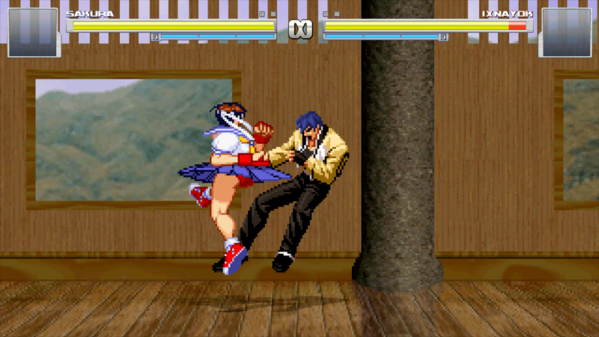

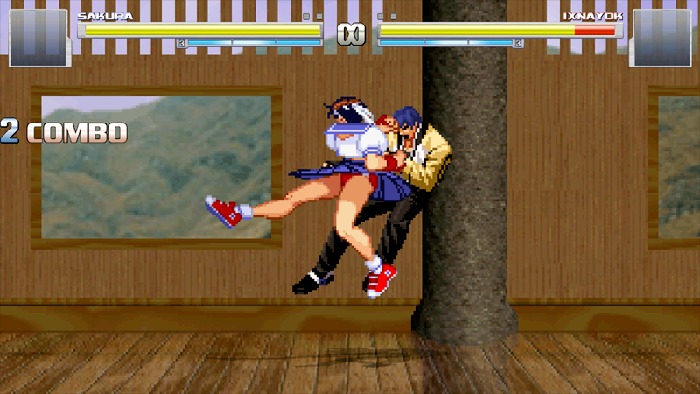

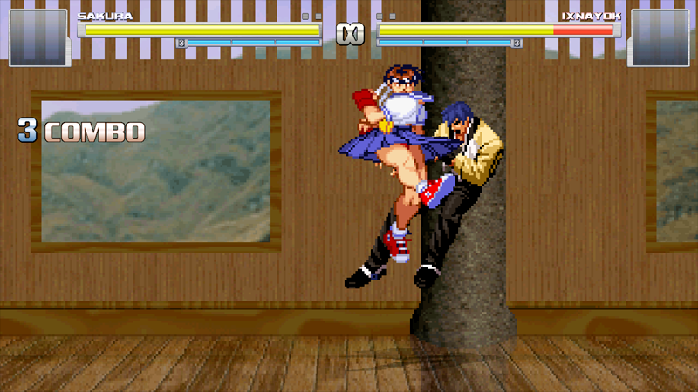

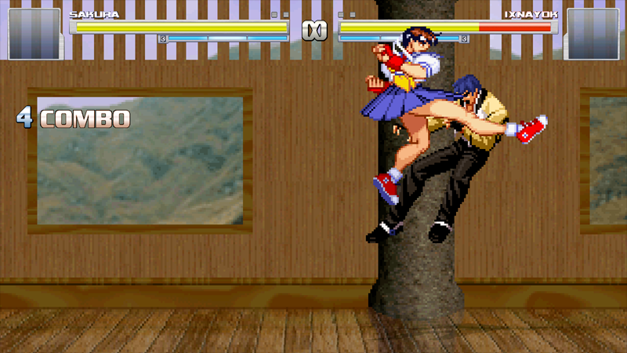

Bom, o código é bem simples mas ajuda bastante.
Qualquer dúvida é só postar

